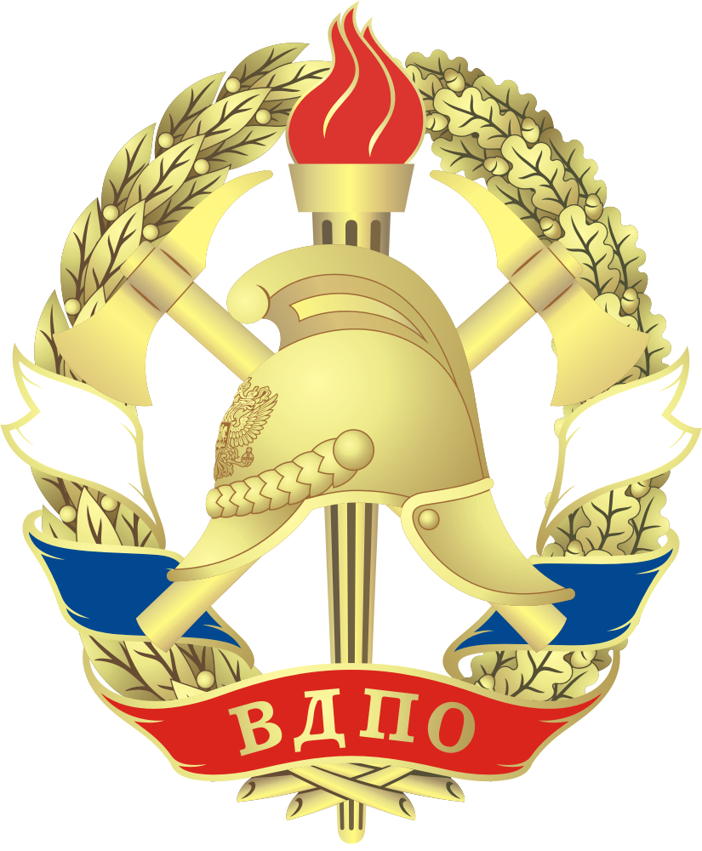
АЛТАЙСКОЕ КРАЕВОЕ ОТДЕЛЕНИЕ

ОБЩЕРОССИЙСКОЙ ОБЩЕСТВЕННОЙ ОРГАНИЗАЦИИ

«ВСЕРОССИЙСКОЕ ДОБРОВОЛЬНОЕ
ПОЖАРНОЕ ОБЩЕСТВО»
_____________________________________________________________________________
РОССИЯ, 656037, АЛТАЙСКИЙ КРАЙ, Г. БАРНАУЛ, УЛ. С.ЗАПАДНАЯ, 35А
ТЕЛ./ФАКС (385-2) 77-77-24; ТЕЛ. (385-2) 24-86-17

Р/С № 40703810302140130638 В БАНКЕ СБЕРБАНКА РФ (ОАО) ОСБ № 8644
К/С № 30101810200000000604 , БИК 040173604, ИНН № 2221002560

Обучение
Мы предлагаем:
- обучение по программе пожарно-технического минимума
- обучение по охране труда руководителей и специалистов
Наша организация проводит обучение пожарно-техническому минимуму и охране труда без длительного отрыва от производства как на нашей, так и на вашей территории, тем самым экономя время Ваших сотрудников. По предварительной заявке спланируем обучение в удобное для заказчика время.

Место проведения (на выбор):

в учебном классе АКО ВДПО по адресу: г. Барнаул,

пр- кт Комсомольский, 65, (каждую среду в 10:00)

на территории Заказчика, выезд преподавателя в организацию (более 5 человек)
Опытный преподаватель выедет к Вам в организацию со всем необходимым оборудованием и в интерактивной форме проведет обучение.
- дистанционное форма обучение
новая форма обучения позволяющая получать знания без отрыва от производства.
Дисциплина | Форма обучения | Цена (руб)
Пожарная безопасность | Очная форма обучения на территории поставщика | 700 | НДС не облагается
 | Очная форма обучения на территории заказчика | 700
 | Дистанционная форма обучения | 700
Охрана труда | Очная форма обучения на территории поставщика | 900 | НДС не облагается
 | Очная форма обучения на территории заказчика | 900
 | Дистанционная форма обучения | 900
Комплексное обучение (пожарная безопасность + охрана труда) |  | 1500 | НДС не облагается

Есть ряд очень важных преимуществ обращения к нам за услугами по сравнению с многими другими учреждениями:

- умеренная стоимость оплаты;

- высокая квалификация преподавателя;

- краткие сроки по организации проведения занятий.

Как основные приоритеты в работе мы выделяем:

-профессиональные консультации, начиная с момента Вашего обращения;

-творческий подход к запросам наших клиентов.
Удобные условия оплаты: В течение 30 дней с момента оказания услуг и подписания Акта выполненных работ, оплата производиться в течение 60 дней по предоставлению гарантийного письма

Председатель совета АКО ВДПО А.М.Рысин

